|  |  |  |  |  |  |  |  |  |
| --- | --- | --- | --- | --- | --- | --- | --- | --- |
| ДонГТУ | | Основы  программирования | | | | | СКС-24 | |
| Кафедра СКС | | Лабораторная работа №1 | | | | | ФИО | |
| Выполнение | | | | | Защита | | | |
| Подпись  студента | Фамилия  преподавателя | | Дата  выполн. | Подпись  препод. | Фамилия  преподавателя | Оценка | Дата  защиты | Подпись  препод. |
|  | Погорелов Р.Н | |  |  | Погорелов Р.Н |  |  |  |

Тема работы: Алгоритмы. Виды и способы представления. Знакомство со средой разработки.

Цель работы: изучить структуру программы на языке Си,

ознакомиться с интегрированной средой разработки Geany, уметь

составлять простейшую программу.

Ход работы:  
Задание №1

Набрать текст программы, представленный ниже. Проанализировать выдаваемые программой результаты

Работа №1

#include <stdio.h>

#include <conio.h>

int main(int argc, char **argv){

double x=3/2;

printf("%f\n",x);

printf("Hello, friends\n");

getchar();

return 0;

}

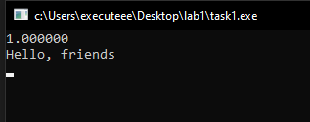Результат №1

Вывод в терминале:

Задание №2

Найти ошибки, имеющиеся в программе, исправить и продемонстрировать правильную работу программы:

Работа №2

#include <stdio.h>

#include <conio.h>

#include <windows.h>

#include <locale.h>

int main(int argc, char **argv){

setlocale(LC_ALL, "Russian");

int x;

float y;

char str1[50] = "Введите переменную x:";

char str2[60] = "Задание выполнил Иванов";

printf("%s",str1);

scanf("%d",&x);

y=x*x+3.1*x+7.5;

printf("Znachenie funkcii:%7.2f\n",y);

printf("%s\n",str2);

getchar();

getchar();

return 0;

}

Результат №2

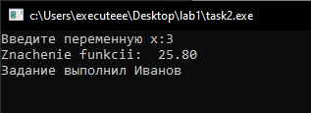

Задание №3

Написать программу, которая будет выводить на экран следующую фразу: "Выполнил студент группы СКС-ххх ФИО". При этом у четных номеров вариантов должен быть черный текст на зеленом.

фоне, а у нечетных - белый текст на черном фоне.

Работа №3

#include <stdio.h>

#include <windows.h>

#include <locale.h>

int main(int argc, char **argv){

setlocale(LC_ALL, "Russian");

system("Color A0");

printf("Выполнил студент группы СКС-ИВТ-24 Стеблянко Даниил Богданович");

getchar();

return 0;

}

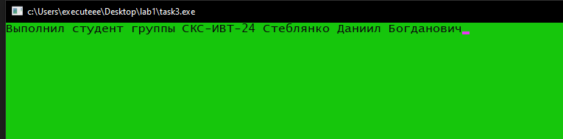Результат №3

Вывод: в ходе лабораторной работы я изучил основную структуру программ на языке «Си», состоящая из следующих «блоков»: подключения стандартных и сторонних библиотек, главной функции и пользовательских. Изучил основные операторы для ввода и вывода информации, операции со строками и числами: printf, scanf, getchar и др. Научился выводить русский текст в терминал при помощи библиотеки locale.h и функции setlocale и аналогично при использовании CharToOem из windows.h.